MÉTODOS NUMÉRICOS PARA PÓS-PROCESSAMENTO DE UMA OTIMIZAÇÃO TOPOLÓGICA (OT)

Evandro Pedro Alves de Mendonçaa, Marcelino José de Lima Andradea.

a Núcleo de Tecnologia (NTI), Universidade Federal de Pernambuco (UFPE), Campus Acadêmico do Agreste (CAA), Rodovia BR-104, km 59, S/N, Nova Caruaru, CEP. 55.014-900, Caruaru-PE, Brasil, <http://www.ufpe.br/caa>

**Palavras Chave:** suavização, contorno, estrutura, geometria, volume.

**Resumo**: Em diversas situações no cotidiano científico, sobretudo Engenharia e Design, utiliza-se o método de otimização topológica (TOM). Trata-se do procedimento numérico empregado para esculpir a distribuição mais adequada de material de uma estrutura dentro de um espaço determinado de design, submetido a um conjunto de cargas e condições de contorno. Um método muito importante e usado em diversas áreas, neste trabalho será explorada a etapa de pós-processamento de uma otimização topológica aplicada ao programa Matlab.

1. INTRODUção

A otimização topológica combina o Método de Elementos Finitos com fórmulas matemáticas de otimização, com intuito de proporcionar a melhor distribuição de material do espaço fixo de projeto. A abordagem material do método de otimização de layout foi proposto inicialmente por Bendsoe &amp; Kikuchi (1988), considerando uma equação constitutiva homogeneizada que depende somente da densidade relativa do material.

A formulação para a determinação de topologias estruturais adequadas se utiliza de recursos tecnológicos capazes de proporcionar layouts eficientes. Essa inovação favorece a indústrias de diversos setores, tendo em vista que projetar peças e componentes mecânicos com alta rigidez e peso baixo se tornou uma necessidade comum.

Nesse trabalho é usado um método de ajuste de curvas, o método dos mínimos quadrados, para formar funções que deem contorno a uma figura desejada para que seja calculado posteriormente o seu volume (rascunho). Mais detalhes sobre o método serão abordados na discussão dos resultados.

1. Exercício Proposto

Desenvolver os algoritmos necessários para a etapa de pós-processamento do seguinte problema, usando o MATLAB®.

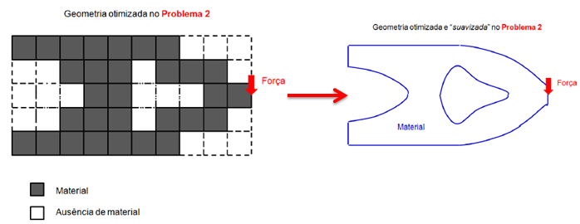

Figura 1: exercício proposto.

Primeiramente, plotamos a figura (peça) bruta no Matlab para comparar com a otimização, utilizado o código presente no anexo 1:

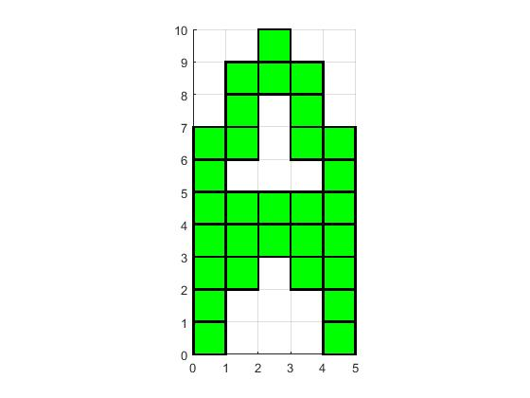

Figura 2: Imagem inicial plotada no MATLAB®.

Em seguida, foram definidos manualmente pontos que representassem a suavização da figura para que pudessem ser interpolados. A interpolação foi feita através do método das splines cúbicas. Uma vez interpolados os pontos, as curvas foram plotadas, formando a figura, e as integrais de cada curva foram calculadas e armazenadas. Após todo o processo de plotagem e cálculo de integrais, também foi chamada a função *PlotarGraficoImpar* para plotar a figura inicial no mesmo gráfico e, em seguida, foi feito o cálculo do volume.

Como a peça é de espessura unitária, para calcular o volume dela só é necessário calcular a área da figura. De posse das integrais calculadas ao longo do script, simplesmente calcula-se o volume pela seguinte expressão:

$$\boxed{Volume=Icima-Ibaixo-(Imeiosup-Imeioinf)}$$

Onde *Icima* é a variável que contém a integral da curva de cima, *Ibaixo*, da curva de baixo, *Imeiosup* e *Imeioinf*, das curvas do meio superior e inferior, respectivamente.

O resultado para o volume foi de aproximadamente 31,17 unidades de volume, que representa um erro de aproximadamente 3,9% do volume da figura inicial.

O script *posprocessamento*, que realiza todo esse processo, gera a seguinte resposta.



Figura 3: gráfico com figura inicial (à esquerda) e final (à direita).



Figura 4: resposta do script informando o volume total da peça final.

Todos os algoritmos usados nesse trabalho encontram-se nos Anexos (exceto a função *quad*, usada para calcular as integrais, pois é nativa do MATLAB®).

Devem-se levar em consideração alguns pontos sobre esse trabalho:

* Esse algoritmo só funciona para ESTA situação específica. A menor variação na peça inicial torna todo o algoritmo inválido. Esta é uma grande limitação desta solução, pois em uma situação real de uma indústria, por exemplo, a solução não é viável, sendo preferível uma solução que seja automatizada e adaptável para qualquer peça.
* Não houve tempo suficiente para desenvolver algoritmos mais robustos e mais eficientes para o problema e, além de não ser o foco da disciplina, ainda falta bastante estudo teórico para desenvolver melhores soluções.
* Apesar o problema solicitar um volume da figura final igual ao da figura inicial, dadas as condições já faladas, um erro de 3,9% é aceitável.

1. conclusão

Ao longo do trabalho, foram necessárias habilidades de raciocínio lógico para soluções de problemas, além do conhecimento prévio da disciplina de Cálculo Numérico, visto que era uma situação totalmente nova de acordo com a grade curricular da disciplina.

A Otimização Topológica pode auxiliar na redução de gastos corporativos em inovação tecnológica, tornando os processos mais dinâmicos e os produtos mais competitivos. Além disso, os ambientes de pré e pós-processamento oferecem análises que permitem adequar os produtos, proporcionando qualidade superior, podendo inclusive, ser aplicada nos produtos que a companhia já fábrica.

Há também outras formas, mais eficazes, de se resolver esse tipo de problema, mas que não pertencem ao escopo deste curso. São elas técnicas de Inteligência Artificial, que incluem reconhecimento de padrões, visão computacional, redes neurais artificiais, processamento digital de imagens e etc. Essas são técnicas computacionais usadas em diversas outras aplicações, mas que se encaixam perfeitamente à engenharia, como nessa situação.

Portanto, conclui-se que, apesar de não ter sido feita a melhor solução possível, dentro das limitações discutidas, pode-se afirmar que o objetivo foi alcançado com certa margem de tolerância.

REFERÊNCiaS

Chapra, S. C., e Canale, R. P. *Métodos Numéricos para Engenharia*. 5ª edição. Porto Alegre: AMGH, 2011.

Gilat, A., e Subramaniam, V. *Métodos Numéricos para Engenheiros e Cientistas: uma introdução com aplicações usando o MATLAB*. Porto Alegre: Bookman, 2008.

anexo 1

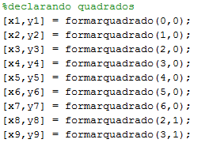

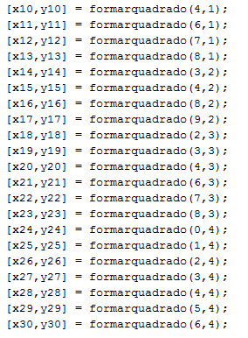

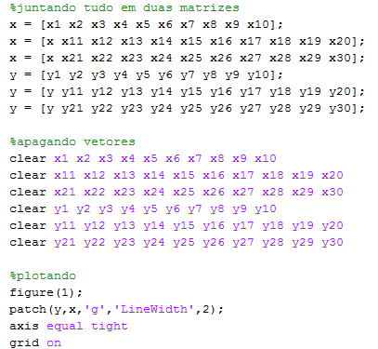

Figura 5: Código da figura inicial.